安卓运行NKAS
测试设备：
MatePad Pro 11 2022 性能版
CPU: 骁龙888
屏幕色域：Display P3 （无法修改）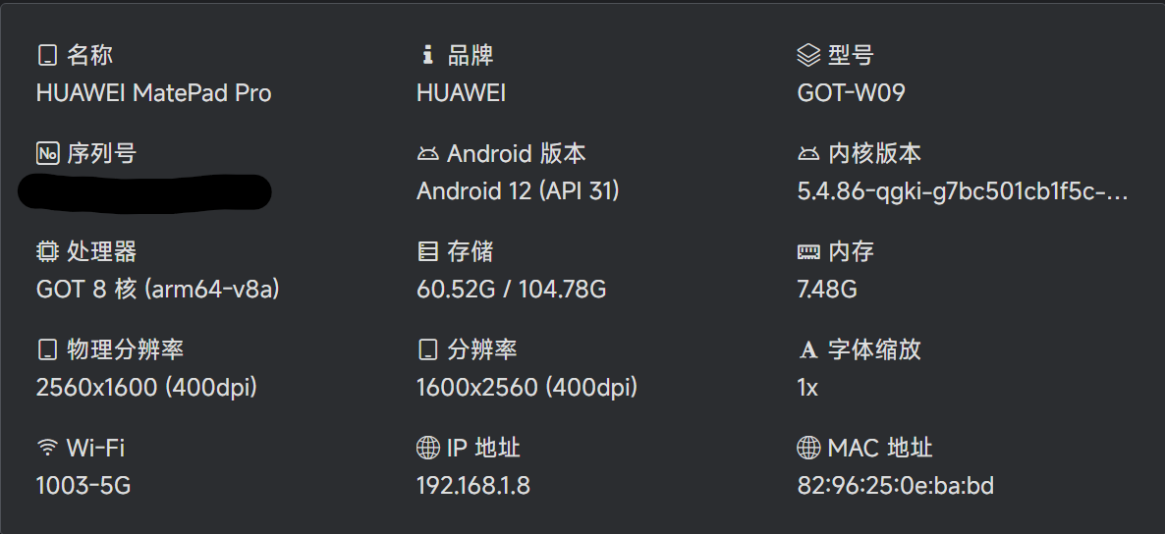
模拟器一般使用sRGB，NKAS适配的也是sRGB，但是不少真机用的是其他色域，导致不做色域转换直接在真机上运行会有大量和色彩相关的识别错误，转换后存在误差，目前pass和剧情活动运行仍然不正常，应该是色差规则过严导致的。详情见运行错误文档。
前置条件：
1.从github里下载安装的termux (play商店的是阉割版)
2.可以流畅访问github的网络

1. 更新 Termux 并安装基础工具
pkg update
pkg upgrade -y
pkg install -y git proot-distro （下载proot-distro）

2. 下载 NKAS 项目
git clone https://github.com/megumiss/NIKKEAutoScript.git
cd ~/NIKKEAutoScript

3. 创建配置文件
cp config/deploy.template-docker-cn.yaml config/deploy.yaml

4. 进入 Docker 部署目录
cd ~/NIKKEAutoScript/deploy/docker

5. 修改 Dockerfile
cp Dockerfile Dockerfile.bak
sed -i 's/apt install -y git adb/apt install -y build-essential git adb/' Dockerfile
grep "apt install" Dockerfile（检查是否加入 build-essential）

6. 构建 NKAS ARM64 容器 （耗时较长）
proot-distro build --architecture aarch64 -f Dockerfile -t nkas-local:latest --install-as nkas -v .

7. 启动 NKAS 前台服务
proot-distro run -b "$HOME/NIKKEAutoScript:/app/NIKKEAutoScript" -w /app/NIKKEAutoScript nkas -- /usr/local/bin/python gui.py
（不修改nikke_ocr.py就无法启动脚本，只是webui可用，因为PaddleOCR对arm linux环境的稳定性适配有问题，线程越多越容易崩溃，原本的线程数在测试机器上一启动就崩溃）
完整修改两个文件的代码后，带环境变量启动方式：
proot-distro run \
-b "$HOME/NIKKEAutoScript:/app/NIKKEAutoScript" \
-w /app/NIKKEAutoScript \
nkas -- env \
NKAS_LOCAL_DEVICE=1 \
NKAS_DROIDCAST_P3_TO_SRGB=1 \
NKAS_DROIDCAST_MATEPAD_SRGB_STRENGTH=0.5 \
/usr/local/bin/python gui.py

8. 查看 NKAS WebUI
浏览器访问：http://127.0.0.1:12271
如果无法正常访问，可能是termux被限制后台了，去设置一下不限制后台运行

